Комментарии
Накануне Нового года, прослушав сказку, написанную музыкальным руководителем Раитиной Н. Е., дети старшей группы нашего детского сада заинтересовались её героями и сами захотели побыть ими. Для этого им нужно было выучить слова, научиться играть на ложках и танцевать, и, конечно же, отрепетировать. Родителям тоже нашлось дело. Они приготовили костюмы. Не остались в стороне и наши специалисты : педагог по бурятскому языку и психолог, сыгравшие роли властителей: Сластёна 1 и Вкуснёны 7
Дети, с удовольствием перевоплощаясь в полюбившиеся образы, сыграли эту небольшую по объёму сказку. Родителям их игра понравилась. Они выразили желание чаще проводить такие мини-спектакли для детей.

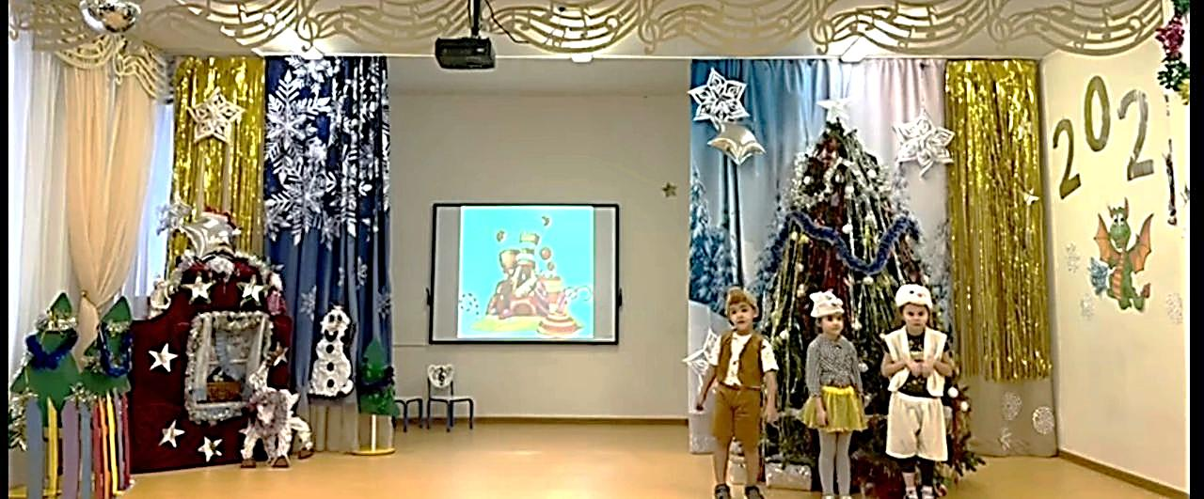

Друзья (зайчонок Степашка, киска Амтинка и пёсик Фабрёнок) набрели на замок сладостей.

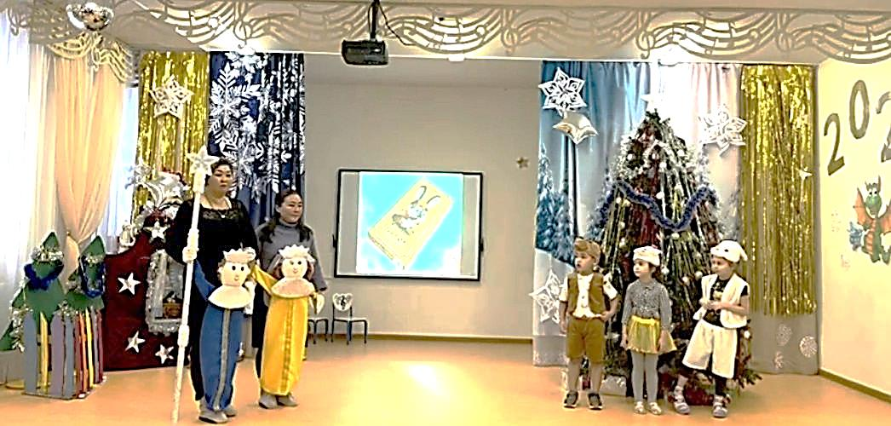

Их встретили властители волшебного замка Сластён 1 и его жена Вкуснёна 7
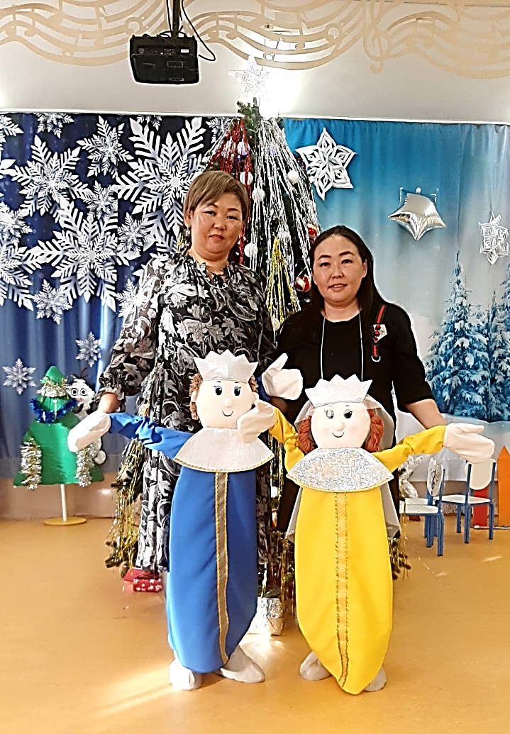

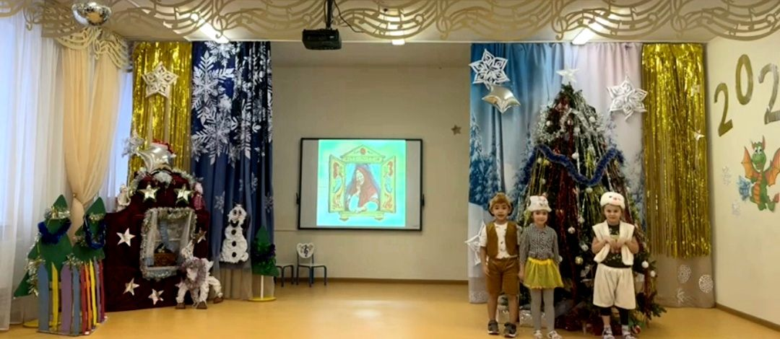

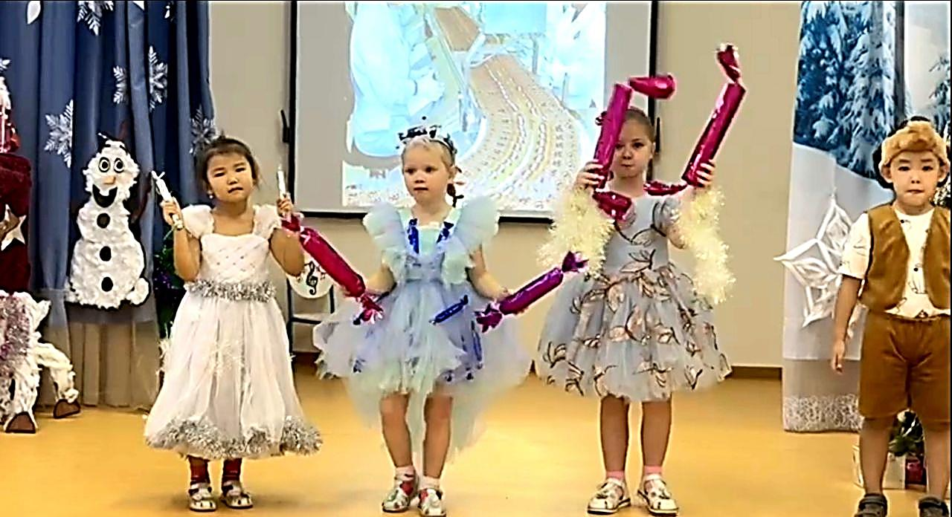

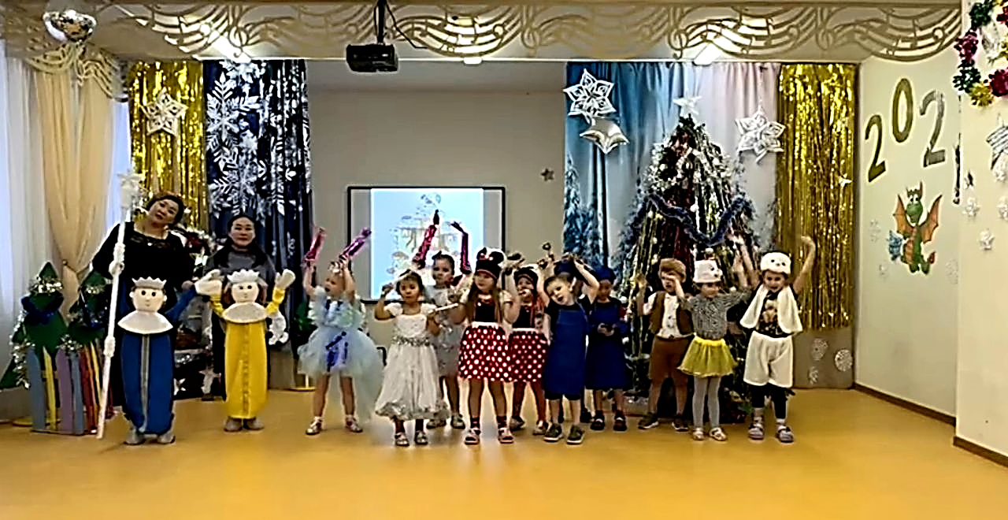
Танец сладостей «Конфетки»

Наши артисты принимают бурные аплодисменты!

